ĐẠI HỌC QUỐC GIA HÀ NỘI
TRƯỜNG ĐẠI HỌC CÔNG NGHỆ
----------------------------------------

BÁO CÁO DỰ ÁN
NGÀNH: CÔNG NGHỆ THÔNG TIN
ĐỀ TÀI: XÂY DỰNG CÁC TRÒ CHƠI NIM GAMES
Giảng viên đánh giá: Th.S Hồ Đắc Phương
Giảng viên đánh giá: TS. Nguyễn Hà Nam
Sinh viên: Nguyễn Đức Hoàng
Mã sinh viên: 13020713
Lớp: K58CB
Hà Nội, tháng 4 năm 2017

Mục lục
I. LỜI MỞ 4
II. GIỚI THIỆU CHUNG 5
1. Giới thiệu công việc 5
1.1. Thời gian làm dự án 5
1.2. Yêu cầu công việc 5
1.3. Công việc chính 5
2. Giới thiệu bài toán 5
2.1. Tên sản phẩm 5
2.2. Công nghệ chính sử dụng 5
2.3. Ý nghĩa sản phẩm 5
2.4. Cách chơi 6
III. CƠ SỞ LÝ THUYẾT 10
1. NodeJs 10
1.1. Giới thiệu chung 10
1.2. Ưu điểm 10
1.3. Nhược điểm 11
1.4. Ai sử dụng Node.js? 11
1.5. Các thành phần quan trọng trong Node.js 11
1.6. Cài đặt 12
2. PhaserJs 12
2.1. Giới thiệu chung 13
2.2. Ưu điểm 13
2.3. Nhược điểm 13
2.4. Ai sử dụng PhaserJs 13
2.5. Cài đặt 13
3. Webpack 14
3.1. Giới thiệu chung 14
3.2. Ưu điểm 14
3.3. Nhược điểm 15
3.4. Cài đặt 15
4. ECMAScript 6 16
4.1. Giới thiệu chung 16
4.2. Ưu điểm 16
4.3. Nhược điểm 17
IV. PHÂN TÍCH THIẾT KẾ 17
1. Giới thiệu sản phẩm 17
1.1. Sản phẩm: Nim games 17
1.2. Module 17
2. Phân tích thiết kế 18
2.1. Yêu cầu chức năng 18
2.2. Yêu cầu phi chức năng 18
3. Phân tích yêu cầu 19
3.1. Biểu đồ UseCase 19
3.2. Phân tích use-case 19
3.2.1. Tạo luật chơi 19
3.2.2. Tạo dữ liệu game 19
3.2.3. Tạo kịch bản cho máy chơi 20
3.2.4. Chơi ván mới 20
3.2.5. Xem lại các bước đi 20
3.3. Sơ đồ UML cho từng Use-case 21
3.3.1. Tạo luật chơi 21
3.3.2. Khởi tạo dữ liệu game 21
V. HÌNH ẢNH DEMO SẢN PHẨM 22
1.1. Màn hình bắt đầu. 22
1.2. Màn hình chơi game. 22
1.3. Màn hình xem lại các bước chơi. 23
VI. KẾT QUẢ ĐẠT ĐƯỢC 23
VII. Đánh giá 25

LỜI MỞ
Trước hết, em xin chân thành cảm ơn tới thầy Nguyễn Hà Nam đã hết sức tạo điều kiện cho em hoàn thành dự án này.
Em cũng gửi lời cảm ơn sâu sắc tới thầy Hồ Đắc Phương đã tận tình chỉ bảo và hướng dẫn em trong suốt quá trình làm dự án.
Bước đầu làm một dự án thực sự, lần đầu trải nghiệm môi trường thực tế, kiến thức còn nhiều hạn chế nên không tránh khỏi những sai sót trong bản báo cáo. Em rất mong nhậnương được những ý kiến đóng góp quý giá của quý thầy cô để em có thể hoàn thiện báo cáo dự án này.
Em xin chân thành cảm ơn!

GIỚI THIỆU CHUNG

Giới thiệu công việc

Thời gian làm dự án
Từ 01/02/2017 – 01/05/2017

Yêu cầu công việc
Mỗi feature tuân thủ làm trong một tuần, sáng thứ 6 mỗi tuần báo cáo tiến độ với thầy Hồ Đắc Phương.

Công việc chính
Tìm hiểu các trò chơi nim.
Tìm hiểu cách làm game bằng PhaserJs.
Phát triển các trò chơi nim.

Giới thiệu bài toán

Tên sản phẩm
Nim games
Mã nguồn có thể tải về từ:
Github: https://github.com/hoangdevelopers/nim_game

Công nghệ chính sử dụng
NodeJs.
PhaserJs.
Webpack.
ES6.

Ý nghĩa sản phẩm
Từ bao lâu nay việc chơi cùng và giáo dục trẻ nhỏ vẫn luôn là một đề tài được các bậc phụ huynh hết sức quan tâm. Mỗi lứa tuổi sẽ có một mức độ nhận thức khác nhau, căn cứ vào đó người làm cha mẹ phải tìm kiếm và lựa chọn những trò chơi phù hợp.
Tuy vậy trong thực tế hiện nay các trò chơi cho trẻ em còn chưa được những nhà làm game quan tâm. Những trò chơi chỉ mới hoàn thành nhiệm vụ giải trí chứ chưa có nhiều trò chơi giáo dục nhất là đối tượng người dùng nhỏ tuổi. Không những vậy những nhiều trò chơi còn gây tác hại không nhỏ cho người chơi nhỏ tuổi chưa có nhiều kinh nghiệm cũng như hiểu biết. Nhìn nhận được thách thức đó, tôi quyết định tìm hiểu về các trò chơi có tính xây dựng, định hướng và kích thức phát triển nơi trẻ. Một trong các trò đó là Nim.
Với mục tiêu nhằm tạọ ra một công cụ mở và miễn phí dễ dàng thay đổi luật chơi, chế độ chơi giúp cho việc tạo ra các trò chơi các bậc phụ huynh giáo dục con em mình.
Nim là một game chiến thuật toán học có xuất xứ từ châu Âu. Nguyên lý của trò chơi dựa vào phép toán trừ. Mỗi lượt đi của mình ảnh hưởng tới lượt tiếp theo của đối phương và ảnh hưởng đến toàn cuộc. Trò chơi giúp các bé rèn luyện khả năng tính toán, tư duy logic và phán đoán.

Cách chơi
Có 3 khu vực chứa quân với số lượng lần lượt 1-3-5.
Khi tới lượt mình mỗi người sẽ lấy ít nhất một quân, nhiều nhất là tất cả quân của cùng một khu. Cứ thế lần lượt cho đến khi có người thắng.
Có 2 cách để phân biệt thắng - thua:
Người lấy thanh cuối cùng sẽ thắng
Người lấy thanh cuối cùng sẽ thua
Vật liệu cần thiết: 9 hòn sỏi / thanh gỗ / cây bút chì… để làm quân cờ. Có thể linh hoạt các vật liệu. Tôi dùng gỗ để làm ví dụ cho luật chơi Nim.

Ví dụ: Đây là một ván Nim cơ bản.
Hình 1: Bắt đầu ván Nim. Có 3 khu vực chứa quân từ trái qua phải: I,II,III.


Hình 2: Bạn nữ (tay đeo vòng) bắt đầu trước với một thanh ở khu I. Lượt bạn nam (tay không đeo vòng) lấy hết quân ở khu III.

Hình 3: Bạn nữ lấy tiếp 2 quân ở khu II.


Hình 4: Bạn nam thua theo luật thông thường vì chỉ còn một quân ở khu II.

Chỉ với một vài thanh gỗ, hòn sỏi...là chúng ta đã có thể vừa chơi vừa giáo dục định hướng cho con. Thật đơn giản phải không các bố, các mẹ? Trò chơi không chỉ dừng lại với trẻ con, đối với người lớn các ván đấu Nim còn căng thẳng và hấp dẫn hơn. Một trò chơi nhẹ để luyện tập bộ não vào cuối tuần. Thật dễ dàng phải không nào?

CƠ SỞ LÝ THUYẾT

NodeJs
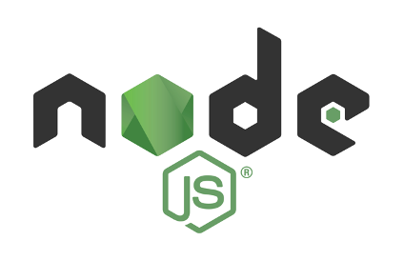

Giới thiệu chung
NodeJS là một nền tảng Server side được xây dựng dựa trên Javascript Engine (V8 Engine). Node.js được phát triển bởi Ryan Dahl năm 2009 và phiên bản cuối cùng là v0.10.36.
Định nghĩa NodeJs bởi tài liệu chính thức như sau:
Node.js là một nền tảng dựa vào Chrome Javascript runtime để xây dựng các ứng dụng nhanh, có độ lớn. Node.js sử dụng các phần phát sinh các sự kiện (event-driven), mô hình non-blocking I/O để tạo ra các ứng dụng nhẹ và hiệu quả cho các ứng dụng về dữ liệu thời gian thực chạy trên các thiết bị phân tán.
NodeJs là một mã nguồn mở, đa nền tảng cho phát triển các ứng dụng phía Server và các ứng dụng liên quan đến mạng.
Ứng dụng Node.js được viết bằng Javascript và có thể chạy trong môi trường Node.js trên hệ điều hành Window, Linux...Node.js cũng cung cấp cho chúng ta các module Javascript đa dạng, có thể đơn giản hóa sự phát triển của các ứng dụng web sử dụng Node.js với các phần mở rộng.

Ưu điểm
Dưới đây là vài đặc điểm quan trọng biến Node.js trở thành sự lựa chọn hàng đầu trong phát triển phần mềm:
Không đồng bộ và Phát sinh sự kiện (Event Driven):
Tất các các APIs của thư viện Node.js đều không đồng bộ, nghĩa là không blocking (khóa). Nó rất cần thiết vì Node.js không bao giờ đợi một API trả về dự liệu. Server chuyển sang một API sau khi gọi nó và có cơ chế thông báo về Sự kiện của Node.js giúp Server nhận đựa phản hồi từ các API gọi trước đó.
Chạy rất nhanh: Dựa trên V8 Javascript Engine của Google Chrome, thư viện Node.js rất nhanh trong các quá trình thực hiện code.Các tiến trình đơn giản nhưng hiệu năng cao: Node.js sử dụng một mô hình luồng đơn (single thread) với các sự kiện lặp. Các cơ chế sự kiện giúp Server trả lại các phản hồi với một cách không khóa và tạo cho Server hiệu quả cao ngược lại với các cách truyền thống tạo ra một số lượng luồng hữu hạn để quản lý request. Nodejs sử dụng các chương trình đơn luồng và các chương trình này cung cấp các dịch vụ cho số lượng request nhiều hơn so với các Server truyền thống như Apache HTTP Server.Không đệm: Ứng dụng Node.js không lưu trữ các dữ liệu buffer.Có giấy phép: Node.js được phát hành dựa vào MIT License.
Với Node.js, bạn phải làm mọi thứ.
Node.js chỉ là một môi trường – điều này có nghĩa bạn tự phải làm mọi thứ. Sẽ chẳng có bất kỳ máy chủ mặc định nào cả !!! Một đoạn script xử lý tất cả các kết nối với Client. Điều này làm giảm đáng kể số lượng tài nguyên được sử dụng trong ứng dụng.

Nhược điểm
Ứng dụng nặng tốn tài nguyên. Nếu bạn cần xử lý các ứng dụng tốn tài nguyên CPU như encoding video, convert file, decoding encryption... hoặc các ứng dụng tương tự như vậy thì không nên dùng NodeJS (Lý do: NodeJS được viết bằng C++ & Javascript, nên phải thông qua thêm 1 trình biên dịch của NodeJS sẽ lâu hơn 1 chút ). Trường hợp này bạn hãy viết 1 Addon C++ để tích hợp với NodeJS để tăng hiệu suất tối đa !(Việc tích hợp rất thân thiện và nhanh chóng)!
Với NodeJS, NoSQL thì là sự kết hợp hoàn hảo nhưng :
Bạn là người có kinh nghiệm với các ngôn ngữ lập trình để phát triển các dự án. Bạn biết được NodeJS qua tin tức, báo chí, bạn bè... Bạn quyết định xây dựng dự án bằng NodeJS. Nhưng khi gặp sự cố rủi ro xây dựng dự án với NodeJS đồng thời quay lưng luôn.

Ai sử dụng Node.js?
Dưới đây là link trên github wiki chứa danh sách các dự án, ứng dụng và các công ty sử dụng Node.js. Trong danh sách này bao gồm eBay, GE, GoDaddy, Microsoft, Paypal, Uber....

Các thành phần quan trọng trong Node.js
Lược đồ dưới đây mô tả các thành phần quan trọng của Node.js.
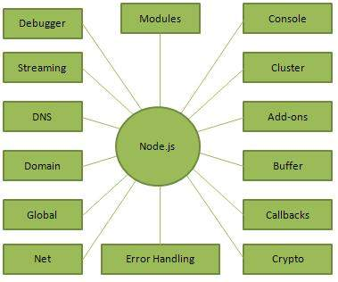
Hình 5: Các thành phần quan trọng trong Node.js

Cài đặt
Trên Ubuntu, chúng ta sẽ dùng apt để cài đặt NodeJS.
Đầu tiên, bạn nên update tất cả package của hệ điều hành để đảm bảo việc cài đặt NodeJS không gặp vấn đề.
sudo apt-get update
Cài NodeJS:
sudo apt-get install nodejs
Cài đặt NPM:
sudo apt-get install npm
Để kiểm tra NPM và NodeJS đã cài đặt được chưa:
nodejs -v
npm -v

PhaserJs


Giới thiệu chung
Phaser là một game framework cho desktop và mobile được xây dựng dựa trên Pixi.js. Nó thì nhanh, miễn phí và là mã nguồn mở. Phiên bản Phaser hiện tại là 2.1.3. Nó hỗ trợ cho cả WebGL và Canvas. Nó có một loạt các tính năng giúp bạn trong việc phát triển game. Nó cũng giống như game framework Flixer cho ActionScript 3. Trong bài viết này, tôi sẽ xây dựng một bộ khung trò chơi với Phaser.

Ưu điểm
Phaser là một engine mã nguồn mở JavaScript dùng để viết các trò chơi 2D đồng thời sử dụng Canvas hoặc WebGL nếu có.
Phaser hỗ trợ các hiệu ứng, particles, scale và rotare sprites. Phaser có sẵn bản đồ lưới và sử dụng 3 engines vật lý khác nhau, phụ thuộc vào nhu cầu của bạn. Nó cũng có built-in camera dùng để hỗ trợ điều hướng trong thế giới game.PhaserCó một vài plug-in cho Phaser, bao gồm particle system designer và Box2D plugin.
Nếu bạn ưa thích ngôn ngữ JavaScript, Phaser kết hợp với PhoneGap là một sự lựa chọn tốt cho bạn.

Nhược điểm
Phaser hỗ trợ các hiệu ứng vật lý nhưng nó làm không thực sư tốt như các framework khác như Physics2D

Ai sử dụng PhaserJs
Hàng ngàn sản phẩm được phát triển từ PhaserJs như Cartoon Candies của Numidia Studio hay burbles.io một tựa game được piohát triển dựa theo xu hướng game

Cài đặt
Tải thư viện PhaserJs về từ:
Github: https://github.com/photonstorm/phaser-ce/releases/download/v2.7.6/phaser.min.js

Webpack
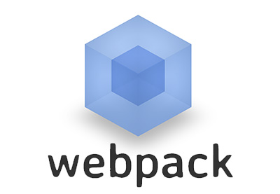

Giới thiệu chung
Webpack là một công cụ hỗ trợ xây dựng JavaScript module trong các ứng dụng của bạn. Webpack đơn giản hóa các workflow bằng việc xây dựng một cách nhanh chóng một đồ thị tham chiếu (dependency graph) trong ứng dụng của bạn và sắp xếp nó một cách chính xác.
Webpack có thể được cấu hình theo tùy chọn code của bạn và tách biệt thành cách vendor/js/css trên production. Chạy với server với mode development có thể xem có thể những thay đổi code của bạn của bạn một cách nhanh nhất và có rất nhiều đặc điểm thú vị.

Ưu điểm
Ngày nay các website đang có xu hướng trở thành những web app với các đặc tính như:
Càng ngày càng sử dụng JS nhiều hơn
Những browser ngày càng hỗ trợ những công nghệ mới
Những trang full-page-reload ít đi, single page app lên ngôi
Dẫn đến phần code client-side ngày càng nhiều.
Điều đó có nghĩa chúng ta cần phải có một công cụ để quản lí chúng một cách hiệu quả. Và webpack là một công cụ rất mạnh để làm điều đó. Nó là một module bundler rất mới nhưng đã gây sốt gần đây. Nó nhận vào các module cùng với các dependencies và generate ra các static assets tương ứng.
Webpack hỗ trợ bạn làm những việc sau:
Chia các cây dependency thành các chunk được load khi cần thiết
Thời gian init ngắn hơn
Mỗi static asset đểu có thể trở thành một module
Khả năng tích hợp 3rd-party library như module
Khả năng custom gần như mọi thành phần của module bundler
Phù hợp với các dự án lớn

Nhược điểm
Do Webpack có khá nhiều chức năng nên đối với người mới học nodejs sẽ có nhiều khó khăn, đối với những dự án nhỏ không cần thiết phải sử dụng thì cũng không cần dùng.
Có thể đọc thêm về so sánh các trình bundlers.
https://webpack.js.org/guides/comparison/

Cài đặt
Để bắt đầu, chúng ta sẽ cài webpack bằng lệnh sau:
npm install webpack -g
Sau đó, tạo ra 2 file: index.html và app.js
app.js:
document.write('welcome to my app');console.log('app loaded');
index.html
<html>
<body>
<script src="bundle.js"></script>
</body>
</html>
Trong terminal, chúng ta chạy lệnh sau:
webpack ./app.js bundle.js
Lệnh trên webpack sẽ đọc vào file app.js và xuất ra file bundle.js cho chúng ta.

ECMAScript 6


Giới thiệu chung
Javascript, - ngôn ngữ lập trình web mà chúng ta vẫn sử dụng còn có một tên gọi khác là ECMAScript ?
ECMAScript hiện nay không phải là phiên bản đầu tiên.
Dưới đây là các mốc thời gian của ECMAScriptECMAScript
1:(ES1) ra đời năm*1997*ECMAScript
2:(ES2) được giới thiệu năm 1998ECMAScript
3:(ES3) được giới thiệu năm 1999ECMAScript
4:(ES4) được giới thiệu năm 2000
jQuery ra đời năm 2006
NodeJS ra đời năm 2009
ECMAScript 5:(ES5) ra đời năm 2011
ECMAScript 6:(ES6) tháng 6 năm 2015
Nodejs là một cách để chạy javascript trên phía server và rất thích hợp với trình duyệt Chrome. Hiện đang là cái tên rất hot hiện nay trong lĩnh vực phát triển web.
Node js hiện đã hỗ trợ ECMAScript6 (ES6) với cú pháp gọn gàng và mạnh mẽ hơn. Sau đây là một số những tiện ích thú vị mà ES6 đã thay đổi so với "người đàn anh" ES5 của mình.

Ưu điểm
ES6 có nhiều thay đổi so với các phiên bản trước như ví dụ như:
Function, variables hostting nghĩa là các hàm, biến được dùng trước khi định nghĩa.
Rest Parameters : các đối số được đối xử như một mảng
...vv
Hỗ trợ Class, extend để lập trình hướng đối tượng
Map, Export, import ...vv
Đọc thêm các tính năng của ES6
Gits: https://gist.github.com/vasco3/22b09ef0ca5e0f8c5996

Nhược điểm
Vì ES6 còn khá mới nên một số trình duyệt cũ không hỗ trợ nên muốn chạy trên các trình duyệt này ta cần sử dụng babel để convert sang ES5

PHÂN TÍCH THIẾT KẾ

Giới thiệu sản phẩm

Sản phẩm: Nim games
Nim games là một trò chơi toán học nổi tiếng cho 2 người chơi. Đối tượng của phần mềm là người chơi hoặc lập trình viên. Đối với người chơi bình thường có thể chơi với máy hoặc chơi với người, có luật chơi có tùy chọn độ khó...vv Đối với lập trình viên có thể cài đặt luật chơi, cài đặt các giao diện người chơi, cài đặt chiến lược cho máy đánh..vv
Phần mềm cần phải đáp ứng được các yêu cầu về coding style, bảo mật cũng như các yêu cầu về chức năng, ngoài ra các module này còn phải hoạt động tốt với các theme sẵn có cũng như các plugin có của hệ thống. Về giao diện module phải có khả năng tùy biến cũng như thêm sửa xóa về sau.

Module
Phần mềm sẽ có ba module chính:
states: chứa các state trạng thái các trạng thái của game như trạng thái load font, load assets, và hiển thị tương ứng với mỗi trạng thái ra màn hình vv...
Mỗi State được thừa kế từ lớp State của phaser. Trong phaserJs lớp State cung cấp các thuộc tính có thể truy cập nhanh đến các file assets, camera, input, t vv... Ngoài ra các nó cung cấp các phương thức quản lý một trạng thái của game từ lúc khời tạo state, tải các tệp resource, trình bày giao diện vv...
Dưới đây là một state cơ bản
import Phaser from 'phaser'
export default class extends Phaser.State {
init () {
}

preload () {
this.load.spritesheet( 'mummy' , './assets/mummy.png')
}

render () {
}
update () {
}
}

player: chứa các lớp người chơi ví dụ như người chơi là Computer, nguời chơi là người, người chơi là server ...vv các lớp người chơi đều được thừa kế lớp player
Lớp player giữ thông tin người chơi cũng như trạng thái của người chơi ...vv
gameplay: chứa các phương thức luật chơi, kịch bản của máy tính cho người chơi là computer.

Phân tích thiết kế

Yêu cầu chức năng
Người chơi có thể chơi nim với máy tính
Lập trình viên có thể tạo một game nim khác với luật chơi do họ quy định
Lập trình viên có thể thay đổi các chi tiết game như số đống item số item trong 1 đống dễ dàng
Lập trình viên có thể thay phương thức kiểm tra thắng cuộc

Yêu cầu phi chức năng
Khả năng sử dụng:
Giao diện đẹp và dễ hiểu. Phải dễ sử dụng sao cho một người dùng mới có thể hiểu và sử dụng trong vòng 2 phút.
Độ tin cậy: Có khả năng hoạt động 24/7.
Hiệu năng: tốc độ thực thi không quá 2s.
Bảo mật: Không rò rỉ thông tin khác hàng.
Ràng buộc thiết kế: Cung cấp giao diện thích hợp cho cả máy tính và di động.

Phân tích yêu cầu

Biểu đồ UseCase
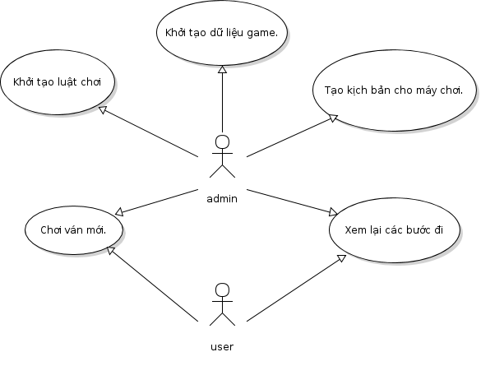
Hình 6: Biểu đồ UseCae

Phân tích use-case

Tạo luật chơi
Tên ca sử dụng: UC1_CreateRule.
Tác nhân: admin.
Tiền điều kiện: Người dùng đã truy cập hệ thống.
Hậu điều kiện: Người dùng xem được nội dung trang web.
Luồng điều khiển chính: Người dùng nhập luật chơi vào editor của page và gửi lên server.
Database lưu nội dung của luật chơi, bao gồm mô tả luật chơi (cho người chơi đọc) và file js (để máy đọc)
Luồng thay thế: Mất kết nối hệ thống hoặc dataserver. thông báo cho người dùng.

Tạo dữ liệu game
Tên ca sử dụng: UC2_InitGameData
Tác nhân: admin.
Tiền điều kiện: Nguời dùng đăng nhập hệ thống.
Hậu điều kiện: Người dùng xem được nội dung trang web.
Luồng điều khiển chính: Người dùng nhập dữ liệu game như ai chơi trước, map ..vv
Luồng thay thế: Mất kết nối hệ thống hoặc dataserver. thông báo cho người dùng.

Tạo kịch bản cho máy chơi
Tên ca sử dụng: UC3_InitScript.
Tác nhân: admin.
Tiền điều kiện: Nguời dùng đăng nhập hệ thống.
Hậu điều kiện: Người dùng xem được nội dung trang web.
Luồng điều khiển chính: Người dùng nhập kịch bản cho máy tính chơi ..vv
Người dùng submit kịch bản lên.
Server nhận dữ liệu và lưu trữ.
Luồng thay thế: Mất kết nối hệ thống hoặc dataserver. thông báo cho người dùng.

Chơi ván mới
Tên ca sử dụng: UC3_InitScript.
Tác nhân: admin.
Tiền điều kiện: Không có
Hậu điều kiện: Người dùng xem được nội dung trang web.
Luồng điều khiển chính: Người dùng chọn Chơi ván mới.
Luồng thay thế: Mất kết nối hệ thống hoặc dataserver. thông báo cho người dùng.

Xem lại các bước đi
Tên ca sử dụng: UC3_InitScript.
Tác nhân: admin.
Tiền điều kiện: Không có.
Hậu điều kiện: Người dùng xem được nội dung trang web.
Luồng điều khiển chính: Người dùng chọn Chơi ván mới.
Hệ thống khởi tạo dữ liệu & trả lại giao diện cho người dùng.
Luồng thay thế: Không có.

Sơ đồ UML cho từng Use-case

Tạo luật chơi
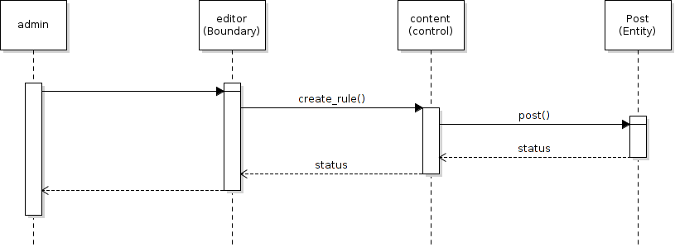
Hình 7: Sơ đồ UML khởi tạo dữ liệu game

Khởi tạo dữ liệu game
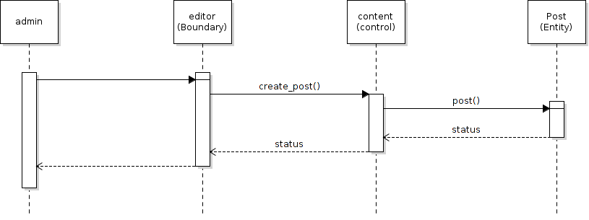
Hình 8: Sơ đồ UML khởi tạo dữ liệu game

HÌNH ẢNH DEMO SẢN PHẨM

Màn hình bắt đầu.
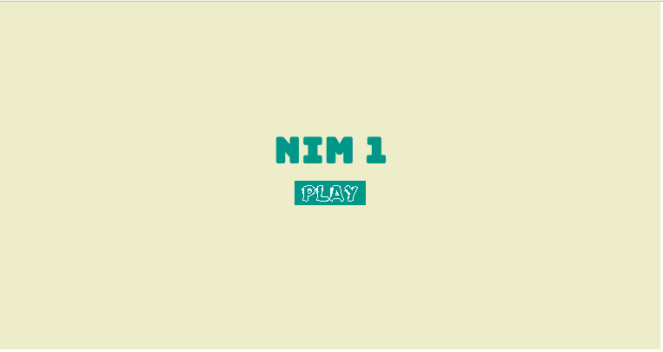
Hình 9: màn hình bắt đầu game

Màn hình chơi game.

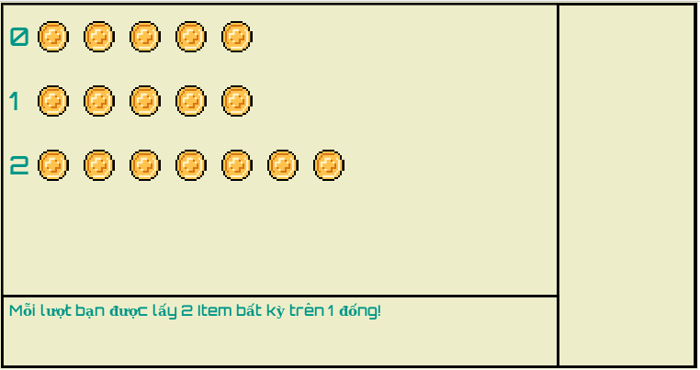
Hình 10: Màn hình chơi game

Màn hình xem lại các bước chơi.
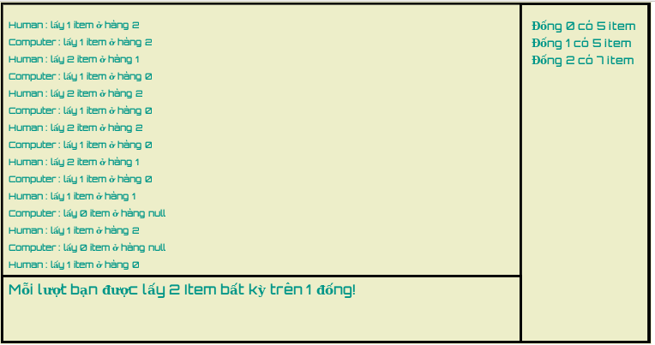
Hình 11: màn hình kết qua và các bước chơi

KẾT QUẢ ĐẠT ĐƯỢC
- Hiểu được cách thức hoạt động của mô hình thiết kế phần mềm đơn giản.
- Biết được cách làm việc nhóm, thu thập và giải quyết các yêu cầu của cấp trên đưa ra.
- Sử dụng được các mã nguồn mở, các framework có sẵn để giải quyết yêu cầu đề bài.
- Được tìm hiểu framework nodejs...
- Được trang bị thêm kiến thức về PhaserJs, nodejs qua các buổi thực hành.
- Được tiếp xúc với môi trường làm việc chuyên nghiệp, có trách nhiệm.
- Hiểu được tâm lí khách và mong muốn của khách hàng với một sản phẩm công nghệ.
- Có được nhiều trải nghiệm mới về ngành nghề đang theo học.
- Sử dụng thành thục github để quản lí mã nguồn của đội.
- tìm hiểu các yêu câu của một trang giáo dục trực tuyến.
    - Hướng phát triển trong tương lai
- Tăng khả năng dễ sử dụng cho người dùng.
- Cải thiện UX/UI.
- Cải thiện tốc độ tải của trang.

V. Tài liệu tham khảo
https://phaser.io/learn
https://nodejs.org/en/docs/
https://gist.github.com/hoangdevelopers/60998bf4f4d3cc4d6325fdef2e850881
https://webpack.github.io/docs/

Đánh giá
Ý kiến đánh giá:
……………………………………….…………………………
……………………………………….…………………………
……………………………………….…………………………
……………………………………….…………………………
……………………………………….…………………………
……………………………………….…………………………
……………………………………….…………………………
……………………………………….…………………………
Hà Nội, ngày tháng năm 20 .
Người hướng dẫn
(Ký, ghi rõ họ tên & dấu công ty)

Ý kiến đánh giá:
……………………………………….…………………………
……………………………………….…………………………
……………………………………….…………………………
……………………………………….…………………………
……………………………………….…………………………
……………………………………….…………………………
……………………………………….…………………………
……………………………………….…………………………
Điểm số: ……. Điểm chữ: …………
Hà Nội, ngày tháng năm 20 .
Giảng viên đánh giá
(Ký, ghi rõ họ tên)

